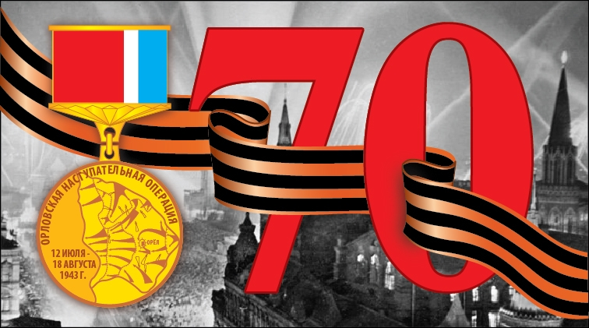

**Дорогие ребята!**

Приглашаем учащихся 1-9 классов к участию в конкурсе

**«Помним, гордимся, наследуем…»**,

посвящённому 70-летию Победы в Великой Отечественной войне.

Конкурс проводится по 3-м номинациям:

1. Номинация **«Мы наследники Победы»**. В данной номинации принимаются рисунки учащихся 1-5 классов. Размер рисунка А-4.
2. Номинация **«Нет в России семьи такой, где не памятен свой герой»**. В данной номинации принимаются фотографии военного времени с пояснительным материалом и при наличии можно предоставить фотографии ветеранов послевоенного времени с пояснительным материалом. Фотографии, после сканирования, будут возвращены.
3. Номинация **«Я помню!... Я горжусь!...».** В данной номинации принимаются фотоработы учащихся 6-9 классов, выражающие отношение участников к Победе в Великой Отечественной войне с пояснительным материалом. Фотографии могут быть представлены на электронных носителях.

*Конкурс проводится в период с 1 марта по 1 мая 2015 года.*